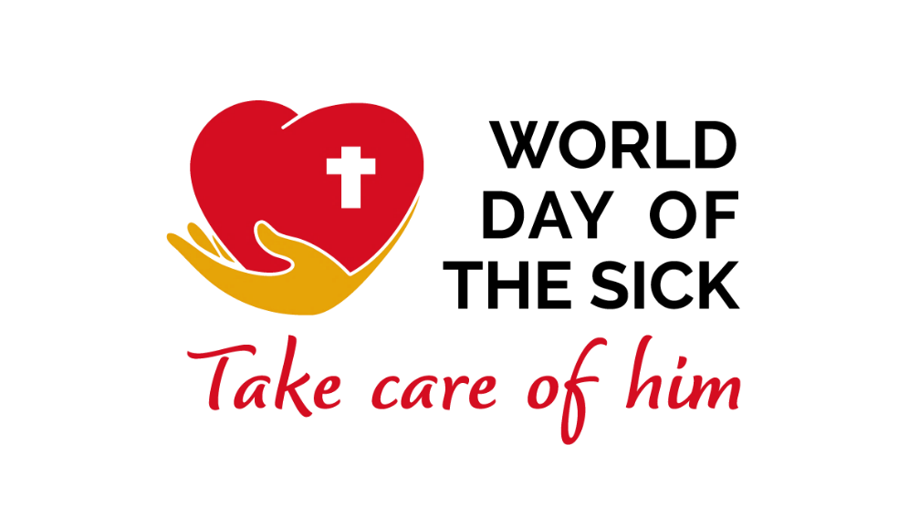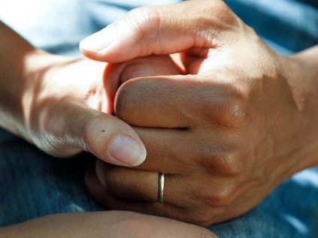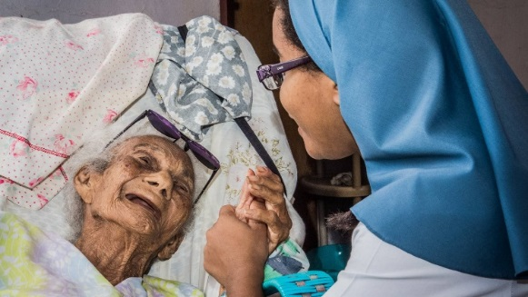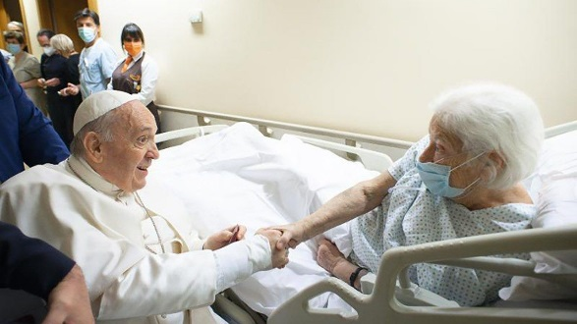

***Medzi najznámejšie nevyliečiteľné choroby patria:***

* ***Detská mozgová obrna***
* ***Ebola***
* ***Systémový lupus***
* ***Roztrúsená skleróza***
* ***Svalová dystrofia***
* ***Alzheimerová choroba***
* ***Cukrovka***
* ***HIV/AIDS***
* ***Astma***

**Tradícia Svetového dňa chorých sa začala v roku 1992, kedy ho ustanovil pápež**

**Ján Pavol II. s cieľom poukázať na potreby ľudí odkázaných na pomoc a úctu k životu v starobe a chorobe.**

***11. február patrí nevyliečiteľne chorým pacientom na celom svete.***

***Ako napomôcť fungovaniu rodiny počas choroby ?***

* ***Hľadajte efektívny spôsob, ako sa vzájomne podporiť a  zvládnuť novú životnú situáciu.***
* ***Ak chcete vedieť, ako sa chorý cíti, čo prežíva, pýtajte sa, nepredpokladajte.***
* ***Snažte sa ďalej fungovať ako rodina, dbajte na to, aby chorý človek nezostával mimo.***
* ***Snažte si udržiavať spoločné činnosti a rituály, zapájajte do nich aj chorého člena rodiny.***
* ***Pokiaľ to nie je nevyhnutné, neriešte vážne problémy a závažné rozhodnutia.***
* ***Ak potrebujete pomoc rodiny a priateľov, požiadajte o ňu.***

**Svetový deň chorých – 11.február 2023**

**Veľa z nás berie dobré zdravie ako samozrejmosť. Až zdravotné komplikácie nás prinútia zmeniť uhol pohľadu a tešiť sa z prekonania choroby. Existujú však ľudia, ktorých ochorenie je beh na dlhú trať a šťastím nazývajú udržiavanie svojej diagnózy v znesiteľných medziach.**

**Najväčším prianím rodiny a blízkych je pomôcť a uľahčiť chorému jeho ťažkú životnú situáciu. Prostredie, ktoré dokáže sprostredkovať pocit bezpečia a istoty a ľudia, ktorí sú ochotní venovať sa aktuálnym potrebám chorého, sú pre neho veľkou pomocou a oporou.**

_____________________________________________________________

Spracoval: Oddelenie podpory zdravia a výchovy k zdraviu RÚVZ so sídlom v Starej Ľubovni, Obrancov mieru 1, 064 01 Stará Ľubovňa, tel. 052/42 80 106, www.vzsl.sk., Zdroj: https://www.unlp.sk/aktualita/svetovy-den-chorych-ustanovil-jan-pavol-ii/;https://nationaltoday.com/world-day-of-the-sick

**Nie vždy potrebujeme radu. Niekedy potrebujeme ruku, ktorej sa môžeme držať, ucho, ktoré počúva a srdce, ktoré rozumie.**

**Z pohľadu nevyliečiteľných ochorení je dôležité, aby bola pacientovi poskytovaná dôstojná starostlivosť, ktorá zahŕňa paliatívnu liečbu vo finálnych štádiách ochorenia. Ide o druh liečby, pri ktorej sa už len zmierňujú prejavy zhoršujúceho sa ochorenia. Choroba má vždy viac ako len jednu tvár, má tvár všetkých chorých aj tých, ktorí sa cítia byť prehliadaní a vylúčení. Starým, slabým a zraniteľným nie je vždy zaručený prístup k liečebnej starostlivosti alebo nie v rovnakej miere. Svetový deň chorých má byť príležitosťou k spomaleniu a zamysleniu. Choroba nie je len negatívna, je možnosťou ako svedčiť o láske, službe, aby sa civilizácia človeka premenila na civilizáciu daru.**